SimPhone 5, eenvoudige smartphone met ondersteuning

Louis Pool, Koninklijke Visio

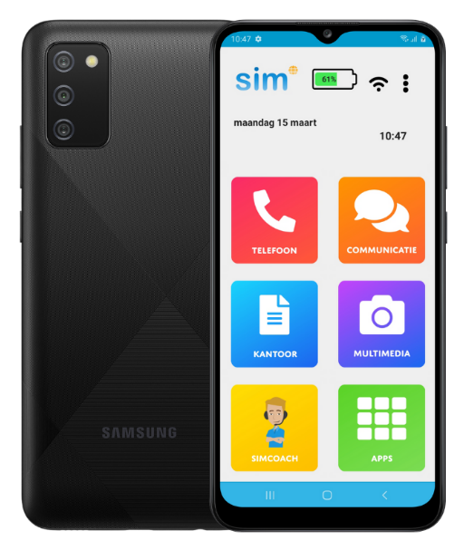

SimPhone is een eenvoudige smartphone die speciaal ontwikkeld is voor senioren. De telefoon is een reguliere Android telefoon (Samsung Galaxy A02S) waar het bedrijf SimPC een aantal aanpassingen aan heeft gedaan om de telefoon eenvoudiger in het gebruik te maken. Zo is het hoofdmenu eenvoudiger gemaakt met grote gekleurde knoppen. Ook heeft SimPC een helpdesk waar je terecht kan voor vragen mocht je toch tegen problemen aanlopen. Wij waren benieuwd of deze smartphone als gevolg van de vereenvoudigingen ook goed te gebruiken is door slechtziende of blinde mensen. De resultaten van dit onderzoek kun je hier lezen.

Hoe ziet het hoofdmenu van SimPhone eruit?

Wanneer je de SimPhone start kom je in een overzichtelijk hoofdmenu met grote gekleurde knoppen. Bovenin het scherm wordt de datum, tijd, batterijniveau en de signaalsterkte weergegeven. Dit is ook meteen het grootste verschil als je de SimPhone vergelijkt met een reguliere smartphone. De apps zelf zijn niet aangepast.

De knoppen in het hoofdmenu leiden je direct naar een app of naar een menu waarin je kan kiezen uit een aantal apps. Elk vervolgmenu is uitgerust met een grote, duidelijke “Vorige” knop zodat je altijd weer makkelijk terug kunt naar het vorige scherm. Standaard zitten er zes knoppen in het hoofdmenu. De zes knoppen zijn standaard voor bellen, communicatie, kantoor, multimedia, SimCoach en Apps.

De SimCoach knop is om ondersteuning te krijgen van een medewerker van SimPC. Met de knop Apps ga je naar een overzicht van alle apps te gaan.

Het hoofdmenu is aan te passen. Je kunt knoppen toevoegen of verwijderen en het aantal knoppen wijzigen. Ook kun je het plaatje en de tekst dat bij de knoppen staat naar wens veranderen.

Welke apps kan ik gebruiken op SimPhone?
Je kunt alle apps op de SimPhone zetten die op een reguliere Android telefoon kunnen. Zoals gezegd zijn de apps zelf niet aangepast in de SimPhone. Als je een app start zal de weergave dus niet anders zijn dan op een reguliere smartphone.

Vanuit de standaard aanpassingen van Android is het echter wel mogelijk om de weergave aan te passen, bijvoorbeeld door tekst te vergroten, of om teksten voor te laten lezen.

Hiermee is overigens niet gezegd dat alle apps ook toegankelijk of makkelijk in het gebruik zijn te maken, dit is afhankelijk van het ontwerp van de app.

Hoe maak ik de SimPhone toegankelijk?
Op de SimPhone zijn verschillende aanpassingen te maken om de telefoon toegankelijker te maken voor slechtziende mensen. Allereerst kun je alle aanpassingen die standaard in een Android telefoon zitten gebruiken. Je kunt bijvoorbeeld de tekstgrootte wijzigen of teksten laten voorlezen. Het bedrijf SimPC heeft zelf daar nog een aantal opties aan toegevoegd.

We lichten beide mogelijkheden kort toe.

Toegankelijkheidsopties van Android
Zoals gezegd kun je de standaard opties van Android gebruiken om de telefoon toegankelijker te maken.

Om de instellingen van je Android telefoon te wijzigen tik je op de drie puntjes bovenin het scherm. Deze staan altijd in beeld in het hoofdmenu. Tik vervolgens op Systeeminstellingen en tot slot op Toegankelijkheid. Je vindt dan de volgende mogelijkheden:

- Grotere tekst.
- Tekst voor laten lezen.
- Toetsenbord met hoger contrast of grotere toetsen.
- Inzoomen op het scherm.

Toegankelijkheidsopties vanuit SimPC
Om de instellingen van SimPC te wijzigen tik je op de drie puntjes bovenin het hoofdmenu. Tik vervolgens op “Knoppen Aanpassen” of “Voorkeuren”.

Je kunt dan de volgende zaken aanpassen:

- De mogelijkheid om knoppen in het hoofdmenu aan te passen. Zo kun je instellen elke apps je op het hoofdmenu wilt, hoeveel knoppen er op het hoofdmenu staan en je kunt de plaatjes en teksten die bij de knoppen staan wijzigen.
- De weergave van datum en tijd op het hoofdmenu: grotere datum en tijd, analoge klok, of dagdeel bij de datum.
- Aangepaste thema’s en kleurenschema’s.
- Verbergen van notificaties.
- Trillen bij het aanraken van knoppen in het hoofdmenu.
- Zwevende thuisknop. Er staat in dat geval dan altijd een thuisknop in beeld aan de zijkant van het scherm. Dit is een gele knop met een plaatje van een huis erin. Met deze knop kun je altijd direct terug naar het hoofdmenu door erop te tikken. De thuisknop is op dit Android toestel echter ook al standaard altijd als rond knopje onderin het scherm te vinden.

De SimPhone opladen
De SimPhone heeft is voorzien van een standaard USB C aansluiting. Het voordeel van deze aansluiting is dat de stekker van de oplaadkabel symmetrisch is en daardoor altijd meteen goed in de telefoon past.

Zit er spraakuitvoer op de SimPhone?
SimPhone heeft zelf geen spraakopties toegevoegd maar het is wel mogelijk om de standaard spraakuitvoer van Android te gebruiken.

De standaard optie van Android heet “selecteer om uitgesproken te worden”. Je kunt deze gebruiken om bepaalde teksten uit te laten spreken. Je kunt dit bijvoorbeeld doen bij een WhatsApp bericht of een e-mail.

Daarnaast kent Android de functie Talkback. Hiermee is het in principe mogelijk om alles op de telefoon voor te laten lezen. Talkback is gemaakt voor mensen voor wie visueel werken niet of nauwelijks mogelijk is. Zij kunnen de telefoon dan met een alternatieve bediening en spraakuitvoer toch bedienen.

Talkback werkt echter niet goed in het hoofdmenu van de SimPhone. We raden daarom af om de SimPhone te gebruiken als je afhankelijk bent van Talkback. Je kunt dan beter een reguliere smartphone met Talkback gebruiken.

Kun je Google Assistent gebruiken op de SimPhone?
Google Assistent is, net als bij andere Android smartphones, te vinden onder de thuisknop. Als deze lang wordt ingedrukt, zal de assistent tevoorschijn komen. Wil je meer weten over Google Assistent, lees dan het artikel op het Visio Kennisportaal: Maak kennis met Google Assistent

Wat is SimCoach?
Wanneer je een vraag hebt kun je natuurlijk de handleiding erbij pakken. Maar misschien kom je er niet uit of wil je op een andere manier hulp.

SimCoach biedt in dat geval ondersteuning als je ergens niet meer uit komt en behoefte hebt aan hulp van een medewerker van SimPC.

SimCoach is via de knop op het hoofdmenu te bereiken op maandag tot en met vrijdag van 9:00 - 17:00. SimCoach is volgens de leverancier gratis voor korte hulpvragen van iedereen die een SimPhone heeft.

Ook biedt SimCoach de mogelijkheid om je smartphone op afstand over te nemen. De SimPC medewerker kan dan meekijken op je smartphone. Zo kan hij beter nagaan wat het probleem is, aanwijzingen geven of het probleem oplossen. Je kunt alle vragen stellen, ook vragen over aanpassingen in toegankelijkheid.

Mailen is overigens ook mogelijk.

Is SimPhone ook voorzien van een noodknop?
De SimPhone kun je desgewenst bestellen inclusief een ingebouwde SOS-knop.
Op het hoofdmenu verschijnt dan een SOS knop waarmee je rechtstreeks een mantelzorger, hulpverlener of 112 kunt bellen.

Conclusie: is SimPhone geschikt voor mensen met een visuele beperking?
De SimPhone is een standaard Android Smartphone met een aangepast hoofdmenu, een duidelijke handleiding en SimCoach ondersteuning van een SimPC medewerker die je eenvoudig vanaf het hoofdmenu kan oproepen. De SimCoach kan daarbij desgewenst op afstand meekijken op je smartphone.

De SimPhone is dan ook wat ons betreft met name geschikt voor mensen die een gewone smartphone wat ingewikkeld vinden en behoefte hebben aan enige vergroting. Voor blinde mensen is de SimPhone niet geschikt.

Wanneer je een SimPhone aanschaft moet er wel nog het een en ander worden ingesteld om hem bruikbaar te maken voor iemand die slechtziend is. SimPC of Koninklijke Visio kunnen helpen bij het instellen daarvan.

Meer informatie over SimPhone vind je op de website van SimPC.

Heb je nog vragen?
Mail naar kennisportaal@visio.org, of bel 088 585 56 66
Meer artikelen, video’s en podcasts vind je op kennisportaal.visio.org

Koninklijke Visio
expertisecentrum voor slechtziende en blinde mensen
www.visio.org

